SEMANA N°3-4 septiembre | ASIGNATURA: Historia, geografía y ciencias sociales
GUÍA DE APRENDIZAJE
Profesor(a): Rodrigo Tapia Farías
Nombre Estudiante: |  | Curso: 2do medio
Unidad 3: Dictadura militar, transición política y los desafíos de la democracia en Chile
Objetivo de Aprendizaje:
1. OA 16
Indicadores de evaluación:
Analizan casos de víctimas de violaciones a los derechos humanos a través de una selección de fuentes de información pertinentes (como por ejemplo, informes Rettig y Valech, prensa, estudios, entre otros), valorando la igualdad de derechos esenciales de todas las personas.
Recursos de aprendizaje a utilizar: Guía de aprendizaje – internet

Instrucciones: Estudie las siguientes fuentes de información, una vez que las haya analizado construya un relato de aproximadamente 10 líneas como si fuera una fuente primaria, o sea como si usted mismo estuviera viviendo ese periodo de tiempo. El tema del relato deben ser las violaciones a los derechos humanos, usted puede ubicarse en el lugar de algún detenido, de un familiar, un político o incluso desde la perspectiva de un militar o un torturador, el punto de vista lo escoge usted.

Fuente 1: Testimonio
“Abrí los ojos y todo estaba muy oscuro, me había quedado dormido sin darme cuenta, pero rápidamente logré despertar y supe dónde estaba. Todo estaba más negro, tenía la vista vendada. No era sueño, era cansancio, demasiadas tensiones para un día cualquiera. Era lunes 12 de agosto de 1974 y me encontraba en una silla al fondo de una sala, con más gente, todos en las mismas condiciones, era el lugar conocido como Londres 38. Esa tarde cerca de las siete me había detenido la DINA (Dirección de Inteligencia Nacional)” …“ comenzamos a bajar por Grecia al poniente. Con el ánimo de romper el hielo le pregunto al agente que me custodiaba : ¿Vamos a Londres? Y eso desató la furia del tipo, un golpe en el rostro que me botó los lentes y quebró uno de los vidrios. ¡¡Qué sabías vos de Londres, weón!!, me gritaba el tipo fuera de sí. Días después entendí su enojo, yo sabía la existencia de Londres 38 y mucha más gente también. Allí llegaban personas a preguntar por sus familiares detenidos sin conocer su paradero”.
“La noche era lo peor, en medio del silencio se escuchaba mucho más de lo que uno quería saber. La tortura a otros era peor que lo que uno podía soportar. Mientras estás en la parrilla o te están golpeando tú sabes lo que te hacen; cuando los gritos ahogados por los llantos de una mujer llegan a tus oídos te imaginas lo peor. Cuando te lo hacen a ti logras morder la rabia y el dolor, pero al escuchar a los demás tu indignación sólo te permite llorar en silencio. La valentía para enfrentar a los monstruos capaces de hacer eso sólo se ve en las películas. Vendados, asustados y vejados en esas condiciones, nadie quiere ser héroe”….
«Entre las conversaciones en voz muy baja, supe que había otros lugares de detención. Se hablaba horrores de Villa Grimaldi, algunos venían desde ese lugar y decían que era lo peor, se sabía de José Domingo Cañas, otra casa en Ñuñoa, pero había un paraíso: ese era Cuatro Álamos, todos queríamos llegar a ese lugar, había camarotes, comida dos veces al día, baños y duchas, pero allí se permanecía en calidad de desaparecido en un sitio agradable. Luego supimos que no era tan así. Pero somos animales de costumbres, al estar en un lugar como Londres 38, Cuatro Álamos sonaba maravilloso».
«La noche, las campanadas de la iglesia y el silencio… llegaba de nuevo el miedo por mí y por todos los demás, en el día también se subía al segundo piso pero había ruido y eso enmudecía el dolor, escuchar otra vez los gritos era insostenible, había parejas que eran torturadas al mismo tiempo, padres con hijos, abuelos con sus nietos. Yo ya era padre, mi hijo tenía dos años cuatro meses, no quería que supiesen que mi señora y él existían. Eran capaces de todo”.
Mario Aguilera – Periodista
Fuente 2: Imágenes centros de detención
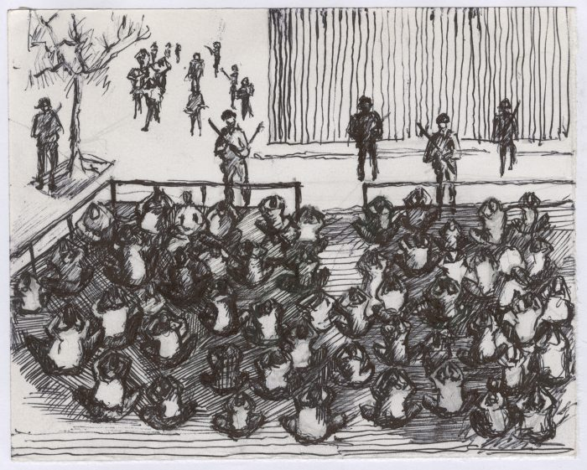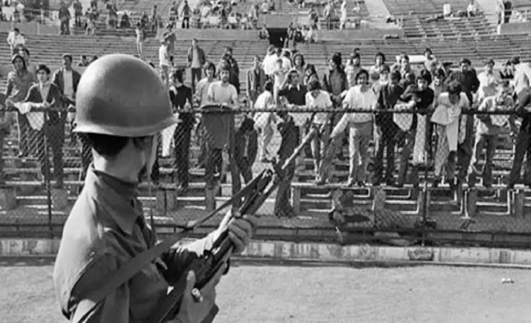

Fuente 3: Ficha ejecutado político
Jean Eduardo ROJAS ARCE
El día, 10 de octubre de 1973 murió a manos de personal del Ejército en el sector de Pachacamita, La Calera, Jean Eduardo ROJAS ARCE, 23 años, empleado de la fábrica Cemento Melón, quien había estado detenido con anterioridad en la Comisaría de La Calera y trasladado a la Comisaría de Nogales, desde donde fue liberado con signos evidentes de maltrato físico. Su casa fue allanada en su búsqueda.
Según la versión oficial, Jean Rojas Arce fue ejecutado al ser sorprendido colocando una carga explosiva en la línea férrea, en uso de las facultades concedidas por el Bando Nº24, que autorizaba el fusilamiento inmediato y en el mismo lugar.
La Comisión se formó convicción que Jean Rojas fue ejecutado por agentes del Estado que violaron sus derechos humanos teniendo en cuenta las siguientes circunstancias:
- Que se acreditó su detención previa por agentes del Estado;
- El referido Bando 24 carece de legalidad al permitir una ejecución inmediata librada a la discrecionalidad del uniformado que sorprendía a una persona en hechos que pudieren ser calificados como delictivos, en tanto que la ley señala que en estos casos, la persona debe ser puesta a disposición de la autoridad judicial competente, aún durante la vigencia de los estados de excepción constitucional;
- Consultada la autoridad militar sobre este hecho, no aportó ningún antecedente, señalando que la documentación de la época se encuentra legalmente incinerada;
- El militar a cargo del levantamiento del cadáver expresó que no entregaría antecedentes a esta Comisión;
- Que la víctima murió a causa de heridas a bala en la cabeza y tórax.

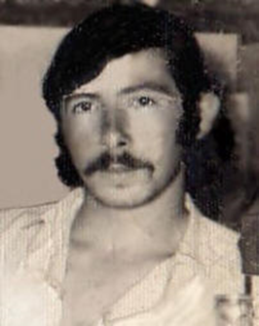
Fuente 4:
Lelia Pérez tenía 16 años cuando fue detenida por Carabineros y llevada junto a otra decena de estudiantes secundarios al Estadio Chile. Era el 12 de septiembre de 1973 y durante los siguientes días sería víctima de múltiples torturas, entre ellas, su primera agresión de carácter sexual.
“De las mujeres que fuimos llevadas al sector de los camarines, yo creo que todas fuimos sometidas a violencia sexual”, recuerda Lelia, haciendo una pequeña pausa. Su paso por el Estadio Chile fue breve, pero significativo. “Cronológicamente es muy poco tiempo, pero yo siento que entré ahí de 16 y salí de 70”, comenta.
El informe de la Comisión Nacional sobre Prisión Política y Tortura dedica una sección especial a la violencia sexual ejercida contra las mujeres en dictadura, “tomando en consideración las características de esa violencia, además de su significación moral y cultural en la sociedad chilena”.
De las 3.400 mujeres que declararon en la Comisión, la gran mayoría admitió haber sido víctima de algún tipo de violencia sexual. Si bien 316 dijeron haber sido violadas, se estima que esa cantidad es mucho mayor, ya que “la violación sexual es para muchas mujeres un hecho del cual les cuesta hablar y muchas veces prefieren no hacerlo”, consigna el informe.
Proveniente de una familia de fuerte formación política, Lelia Pérez militaba en el MIR desde los 13 años. Allí, participó de campañas de alfabetización y apoyó el trabajo de los obreros en las fábricas, nutriéndose de experiencias. Su paso por el Estadio Chile no amedrentó esta sed política: volvió a clases en el liceo Darío Salas y retomó su militancia, participando de actos de recuperación en las poblaciones sin dejar de preocuparse por sus compañeros que, poco a poco, comenzaban a desaparecer.
En octubre de 1975, casada y con siete semanas de embarazo, fue detenida por segunda vez y trasladada a Villa Grimaldi, donde permanecería durante tres meses. Allí, los episodios de tortura aumentarían su intensidad, así también las agresiones sexuales que le costarían, incluso, la pérdida del hijo que esperaba, debido a los golpes indiscriminados de los verdugos de la DINA.
“Durante mucho tiempo yo lo situé como, bueno, una tortura más. Pero la agresión sexual no es una tortura más. Porque… cómo te marca, el resto de tu vida, el resto de tus relaciones, el resto de tu sexualidad, de tu afectividad… Y desde dónde se hace. No se hace desde simplemente la búsqueda de la información, se hace desde otra parte, otra tribuna, que es el tema del machismo, del ejercicio del poder sobre la mujer. Ahí no les importó si yo era marxista o no”, expresa Lelia, con una fortaleza que solo refleja su condición de sobreviviente.
Como ella, 229 mujeres que declararon ante la Comisión Nacional sobre Prisión Política y Tortura fueron detenidas estando embarazadas. 11 de ellas dijeron haber sido violadas y, debido a las torturas, 20 sufrieron un aborto.
Por violación de los torturadores quedé embarazada y aborté en la cárcel. Sufrí shocks eléctricos, colgamientos, “pau-arara”, “submarinos”, simulacro de fusilamiento, quemadura con cigarros. Me obligaron a tomar drogas, sufrí violación y acoso sexual con perros, la introducción de ratas vivas por la vagina y todo el cuerpo. Me obligaron a tener relaciones sexuales con mi padre y hermano que estaban detenidos. También a ver y escuchar las torturas de mi hermano y padre. Me hicieron “el teléfono”, me pusieron en la parrilla, me hicieron cortes con yatagán en mi estómago. Tenía 25 años. Estuve detenida hasta 1976. No tuve ningún proceso. Región Metropolitana, 1974.
“A mí me decían perra puta mirista, con la variante de perra maraca marxista. Y es interesante detenerse en esos tres apelativos. Porque el primero te quita tu condición de ser humano: perra. El segundo, te quita desde su perspectiva la dignidad de mujer: puta. Y el otro, marxista o mirista: eres su enemiga política”, relata Lelia.
Fuente 5: video documental
Rodrigo Rojas de Negri – Extracto documental “La ciudad de los fotógrafos”
https://www.youtube.com/watch?v=euEjkpCiU4g
Redacte aquí:
________________________________________________________________________________________________________________________________________________________________________________________________________________________________________________________________________________________________________________________________________________________________________________________________________________________________________________________________________________________________________________________________________________________________________________________________________________________________________________________________________________________________________________________________________________________________________________________________________________________________

